1. ugas 3SSH ke ubuntu versi 22
2. Install nginx application
3. Check status dari application nginx
4. Jelaskan apa itu nginx menurut anda?
5. Jelaskan apa itu nginx menurut anda?
6. jelaskan apa itu mysql menurut anda?
7. installing ssh

pertama masuk ke user root terlebih dahulu.  
*sudo su*

isntall pascake ssh

*apt-get install ssh*

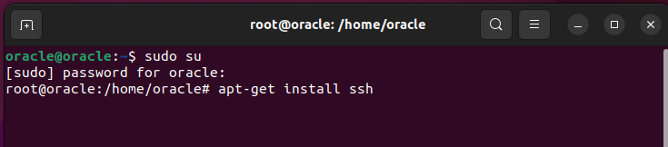

edit file ssh_config

*cd /etc/ssh*

*nano sshd_config*

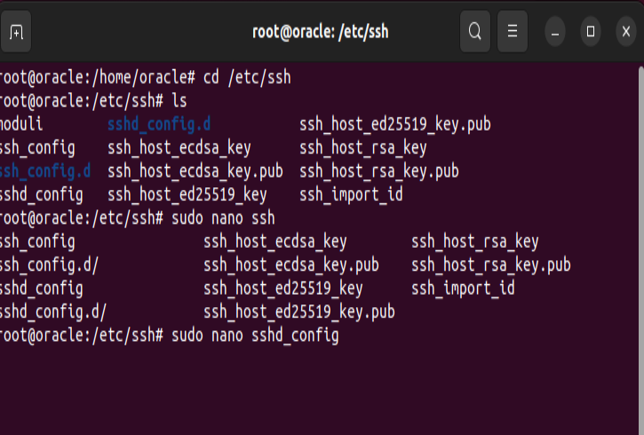

edit script di dalam nya.

*Permitrootlogin Yes*

*passwordAuthentication yes*



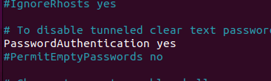

lalu restart service ssh   
*systemctl restart ssh*

*systemctl status ssh*

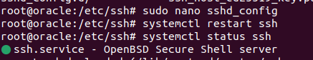

lalu coba login di gitbash dengan cara

ssh -p 2020 namauser@localhost

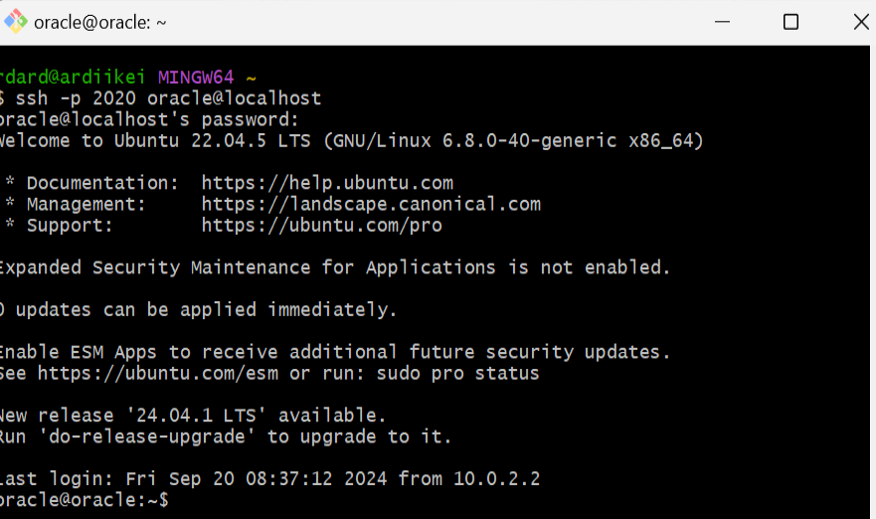

jangan lupa setting port di virtualbox terlebih dahulu

pilih port forwarding

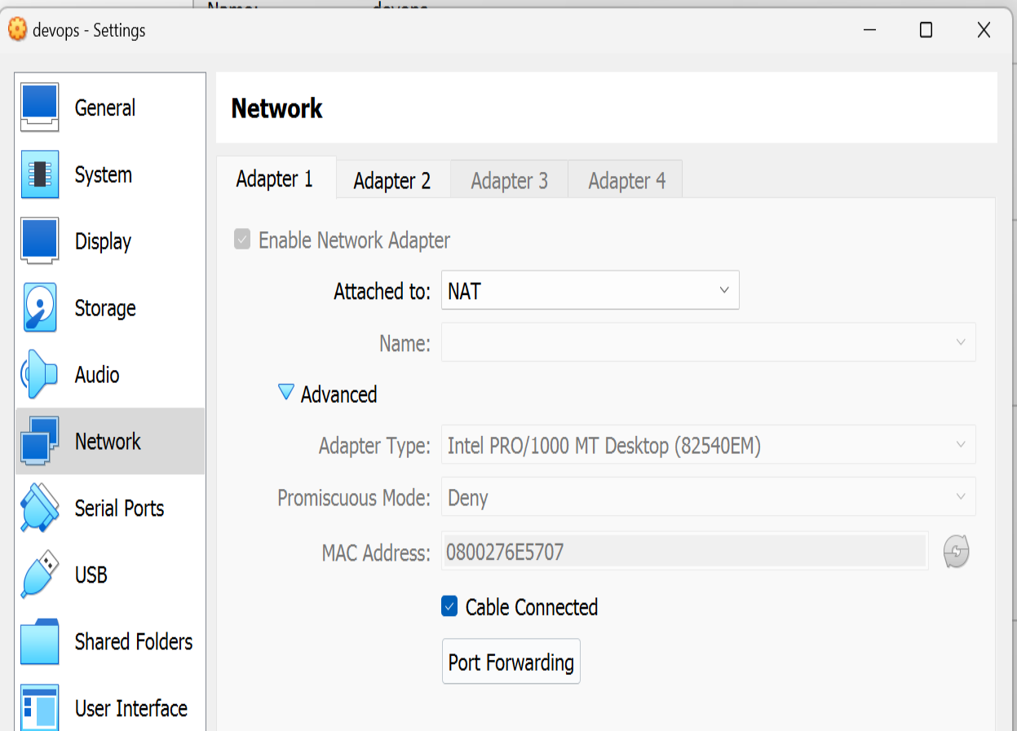

lalu seting seperti di bawah inih

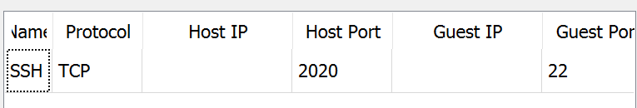

2. install nginx

sudo apt-get install nginxy



3. Cek status nginx

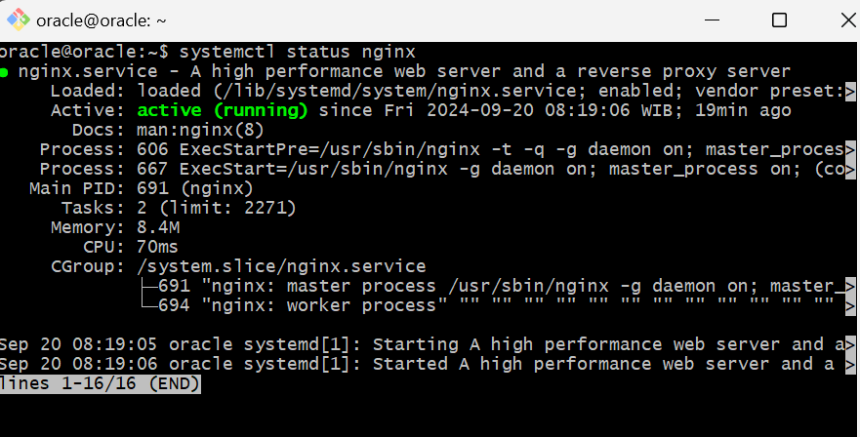

4. nginx x biasa nya digunakan untuk webserver, walaupun bisa tanpa menggunakan nginx tetapi mungkin akan kurang efisien jika sudah masuk ke kelas server enterprice. kalo di analogikan sederhana. nginx itu seperti penjaga pintu sebuah website. disaat membuka website di browser misal crome. nginx yang mengatur supaya website halaman bisa tampil dengan cepat. karna nginx x memiliki beberapa fiture yang sangat mendukung sekali untuk sebuah web contoh ada load balancer(mungkin ini nanti bakal di jelasin di worksopyah). caching, webserver dan lain sebagainyah

5. apaitu mysql

mysql adalah sistem basisdata relasional. yang di gunakan untuk menyimpan, mengatur data dalam bentuk tabel. contoh seperti arsip2 yang di simpan dalam rak buku jika tidak mengatur nya dengan benar maka susunan arsip2 akan menjadi acak acakan dan sangat sulit ditemukan jika kita mencari salah satu arsip nya. nah mysql sendiri berfungsi untuk menyimpan data secara digital dan bisa kita atur agar tersusun rapi dan menyusun seperti apa yang di ingin kan pengunanya, dan ini bisa mempercepat jika ingin mencari salah satu arsip2 yang diingin kan.